**COA Removal**

**Use Case**

**修订历史**

| **章节号** | **章节名称** | **变更原因** | **变更内容描述** | **变更日期** | **版本** |
| --- | --- | --- | --- | --- | --- |
| All | All | Initial draft | All | 2011-10-8 | 0.01_a |
| 1.1 |  | 补充 | 增加COA NO规范 | 2011-11-25 | 0.01_a |
| 1 | UseCase | DB变更 | OOAID和COAID改为都保存在Product_Part中 | 2011-12-2 | 0.01_a |
| 1 | UseCase | 补充 | 增加SQL | 2011-12-20 | 0.01_a |
| 1.1 | Remove COA | UC Bug | 改Part表为Model表 | 2012-3-5 | 0.01_a |
| 1.1/1.2 | Remove COA/UI | 新需求 – Mantis #0001084 | COA Removal页面请新增上传一批COANo，然后解掉COA和SN关系的功能 | 2012-7-11 | 0.02_a |
| 1.1/1.2 | Remove COA/UI | 新需求 – Mantis #0001085 | 新增Scrap 功能 | 2012-7-19 | 0.02_a |
| 1.1 | Remove COA | 新需求 – Mantis #0001268 | 增加解除OOA 的步骤 | 2012-8-3 | 0.02_a |
| 1.1 | Remove COA | 新需求 – Mantis #0001467 | 海退机器不检查Product 状态 | 2012-10-25 | 0.03_a |
| 1.1 | Remove COA | 新需求 – Mantis #0001467 | 取消14位限制，以支持Royalty Paper S/N | 2012-10-25 | 0.03_a |
|  |  |  |  |  |  |
|  |  |  |  |  |  |

**目录**

0 前言 4

0.1 Introduction 4

0.2 References 4

1 Use Cases 4

1.1 UC-PAK-Remove COA 4

1.2 UI 8

2 Appendix 8

# 前言

## Introduction

本文档用于定义[PAK COA Removal] 部分的业务需求，作为规格设计与程序设计的依据；读者为HP MES 项目的用户，设计人员，开发人员和质检人员。

## References

# Use Cases

相关DB Table：

1）Product_Part

## UC-PAK-Remove COA

* 功能及目标

在

* 前置条件
* 后置条件
* 活动图
* 过程描述

|  |  |
| --- | --- |
| 操作人员 | 系统 |
| 1. Select [Choose Action] | 用户选择执行Scrap or Remove |
| 1. Choose [Cause] – Optional | 仅当用户执行Scrap 操作时，需要选择Cause |
| 1. 输入COA No | ~~14位数字组成的字符串~~ |
|  | 1. 确认所输COA No是合适的COA No |
|  | 1. 添加此COA No到一个List中显示 |
|  | 可反复执行步骤2到4 |
| 1. 点击“Save” |  |
|  | 针对List中的每一COA No |
|  | 1. 获取与此COA No绑定的Product的ID、PizzaID、CUSTSN、Model对应的HP Pno |
|  | 1. 解除Product与COA No的绑定：   delete Product_Part where PartSn=@coano and ProductID=@productID  考虑用户输入的可能是OOA ，而OOA 存放在Pizza_Part 中，因此增加解除Product Pizza 与OOA No 绑定的步骤  delete Pizza_Part where PartSn=@coano and PizzaID=@PizzaId   * For Remove   设置对应Product的当前状态：  Update ProductStatus set Station=’69’, Editor=@user, Udt=GetDate where ProducntID=@productID  设置COA状态：  Update COAStatus set Line=’REM’，Status=’A2’，Editor=@user, Udt=GetDate where COASN=@coano  记录COA Log：  insert COALog values (@coano, 'A2',@custsn+'/'+@hppno, rtrim(@user), GetDate, ‘COA’)   * For Scrap   设置对应Product的当前状态：  Update ProductStatus set Station=’69’, Editor=@user, Udt=GetDate where ProducntID=@productID  设置COA状态：  Update COAStatus set Status=@cause，Editor=@user, Udt=GetDate where COASN=@coano  记录COA Log：  insert COALog values (@coano, @cause,@coapn, rtrim(@user), GetDate, ‘COA’)  Note：  @cause – 该COA No录入时，选择的Cause  @coapn – 该COA No 对应的COAStatus.IECPN  更新COAReturn  UPDATE COAReturn SET Status = @cause, Editor = @user, Udt = GETDATE()  WHERE COASN = @coano |
| 1. 清空List |  |
|  |  |
| 1. 选择[COA File] | 2012-7-11 新增的需求  如果用户选择的是Scrap，但未选Cause，则报告错误：“请选择Cause!”；如果已经选择Cause，则文件中的COA No 都使用该Cause |
|  | 1. 解析COA File |
|  | 1. 清空COA List |
|  | 1. 将合法的COA No 加入COA List |
|  | 1. 如有非法COA No 存在，则提示用户存在错误的COA No |
|  |  |

* 业务规则

|  |  |
| --- | --- |
| Function | Rule |
| Initial UI | 1. Get Cause   参考方法：  SELECT Value + ' ' + Description as [CauseItem]  FROM ConstValue  WHERE Type='COAStatus' AND LEFT(Value, 1) LIKE '[0-9]' AND Description <> ''  ORDER BY Value   1. Choose Action 选中Scrap 2. 焦点置于[COA Number] |
| ~~2.输入COA No~~ | ~~异常：~~  ~~所输入字符串不符合COA No编码规范（14位数字），提示“Wrong Code！”，终止本用例~~ |
| 3.确认所输COA No是合适的COA No | 1. 所输入COA No在COAStatus数据表中存在。否则提示“无此COA记录!” 2. ~~如果LEFT(COAStatus.Status,1)<>'A'，则报告错误：“This is scrap data!”~~ 3. 此COA不可已经与机器绑定并且该机器当前在“85”或“9A”站。否则提示“机器已上栈板或已经出货 !”   2012-10-25 客户提出：海退机器不做此检查（Customer S/N 在COAReturn.CUSTSN 存在，则表示为海退机器）  If exists (select a.ProductID from Product a (nolock), Product_Part b (nolock), ProductStatus c (nolock)  where a.ProductID=b.ProductID  and b.PartSn=@coano  and a.ProductID=c.ProductID  and (c.Station='85' or c.Station='9A'))  or  If exists (select a.ProductID from Product a (nolock), Pizza_Part b (nolock), ProductStatus c (nolock)  where a.PizzaID = b.PizzaID  and b.PartSn = @coano  and a.ProductID=c.ProductID  and (c.Station='85' or c.Station='9A'))   1. 如果用户选择Action的是Scrap 但未选择Cause，则报告错误：“请选择Cause!” 2. For Remove，COAStatus.Status必须是'A1'； For Scrap，COAStatus.Status必须是'A0' or 'A2' or 'A3'。否则提示“~~仅A1状态的COA可以被移除！~~ 该COA的当前状态是”+COAStatus.Status+“。” 3. ~~For Scrap，如果该COA No 在COAReturn 表中不存在，则报告错误：“该COA No 未结合Product，不能Scarp!”~~ 4. For Scrap，如果该COA No 在COAReturn 表中存在，但不存在Status 为空的记录，则报告错误：“该COA No 已Scarp!”   若有错误提示，则终止本用例 |
| 4.添加此COA No到一个List中显示 | 异常：  新输入COA No已经存在于List中，提示“Duplicated data!”，放弃添加到List |
| 6．获取与此COA No绑定的Product的ID、CUSTSN,Model对应的HP Pno | ~~Select a.ProductID, @custsn =a.CUSTSN, @hppno=c.CustPN from Product a (nolock), Product_Part b (nolock), Model c (nolock) where a.ProductID=b.ProductID and~~ [~~b.PartSn=@coano~~](mailto:b.PartSn=@coano) ~~and a.Model=c.Model~~  参考前文获取Product Id，然后基于Product 获取PizzaID（Product.PizzaID），Customer S/N （Product.CUSTSN）及HP Pno (Model.CustPN) |
| 11. COA File 的说明 | 文件类型：Excel 文件  文件格式说明：  第一个Sheet 存放COA No  第一行第一列为标题：COA No  第二行开始每行的第一列为COA No  第N 行第一列为空表示数据结束  解析前，需要对COA File 文件中的COA No 做Distinct 操作，避免存在重复数据  解析时，要对所有COA No 进行检查（检查方法见前文针对用户录入的COA No 进行的所有检查） |
| 13. 提示信息的格式 | “文件中存在Invalid COA No，请注意!” – No1 / No2 / … / Non  No1 ，No2，Non – 前文解析时发现的Invalid COA No |

## UI

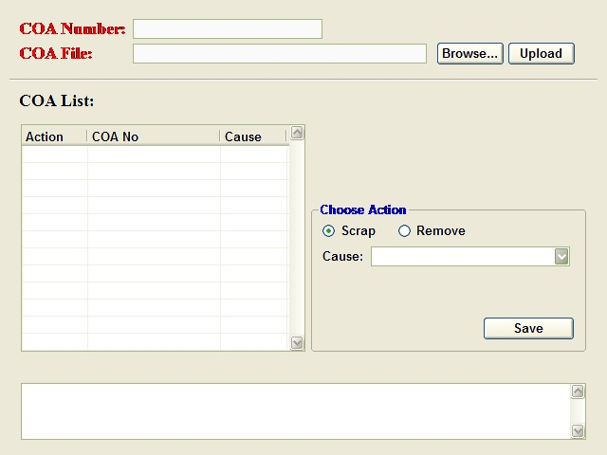

# Appendix